诚盈三期（2012年丹龙常州）
项目监管报告

项目名称：诚盈三期（2012年丹龙常州）项目
委托方：道诚（上海）股权投资基金管理有限公司
受托方：北京康正宏基房地产评估有限公司
监管人员：王靓玉、房小钰
日期：二零一八年六月三十日
目录

1重大事件的披露 2
2工程进度 3
2.1 2018年6月项目现场情况 3
2.2证照办理情况说明 6
3资金的使用情况 6
4印章、证照使用情况 8
5合同签订情况 9
6资金结算 9
6.1丹龙置业常州有限公司各资金账户流量情况 9
6.2收取各类保证金余额情况 10
附件 12
附件一银行对账单 12
附件二 各类资金使用统计表 15

为了方便阅读之目的，本报告中将部分名称简写为：
·项目公司：丹龙置业常州有限公司
·道诚基金：道诚（上海）股权投资基金管理有限公司
·康正：北京康正宏基房地产评估有限公司

1重大事件的披露
- 项目公司一期《建设工程规划许可证》因市政基础设施配套费尚未缴纳，办理进度延迟。2011年常州市国土资源局武进分局曾与丹龙置业（北京）有限公司签订《常州市武进经济开发区四桥头东北角地块房地产开发项目合作备忘录》，承诺对以上地块项目减免市政基础设施配套费，截至2018年6月30日，减免事宜尚未落实。据项目公司介绍，常州市西太湖科技产业园管委会建议项目公司先行缴纳该笔费用。
- 因项目公司一期《建设工程规划许可证》尚未取得，B地块开工时间已晚于常州市国土资源局武进分局2017年9月1日发出的开工预警《通知》中提及的最晚开工时间。该《通知》要求项目公司应于2018年1月24日前开工建设，晚于此日期开工建设将违反《国有建设用地使用权出让合同》，形成违约行为。项目公司曾于2017年12月19日向常州市国土资源局武进分局提交了《关于武进经济开发区四桥头东北角地块项目延期开竣工时间的申请》，截至2018年6月30日未收到回复文件。
- A地块围挡工程已经完工，围挡对A地块形成包围，看护条件有所好转。
- 项目公司房地产企业开发暂定资质证书已过期，委托办理资质证书延期事宜的代理费用已缴纳，正在办理中。
- B地块围挡画布之前存在的破损情况，现已更换完毕。
以上事宜提请道诚（上海）股权投资基金管理有限公司予以关注。

2工程进度

2.1 2018年6月项目现场情况
B地块土地平整基本完成，部分临时道路及临时便道铺设完成，部分桩基用料已进场。临电工程正在进行，箱式变压器返回维修，电缆线尚未接入。
A地块内存在尚未拆迁房屋，尚未满足向项目公司正式移交的条件。现围挡工程已经完工。
（转下页）

B地块现场照片
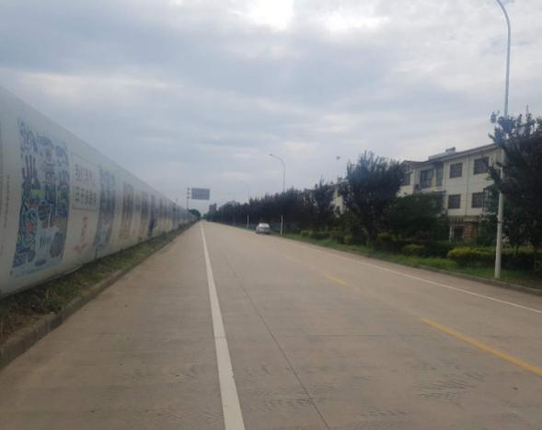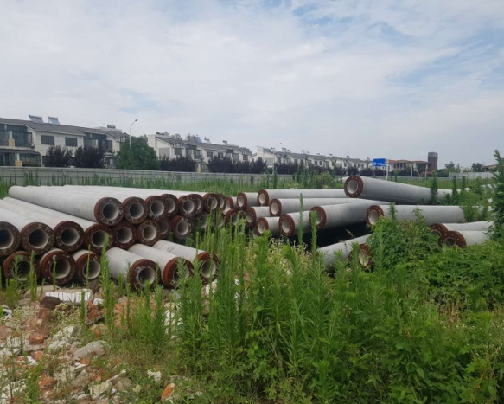
1、地块毗邻道路 2、B地块内桩基用料
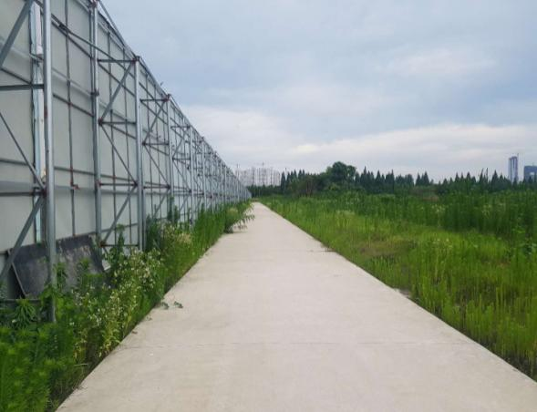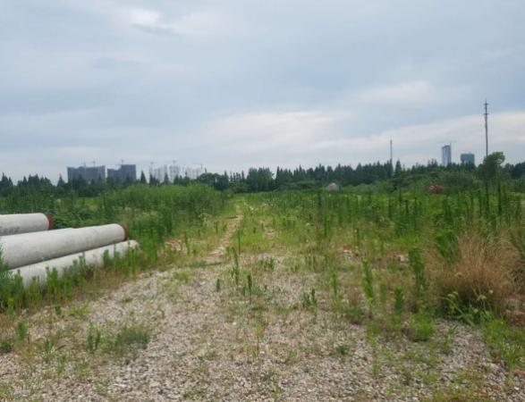
3、B地块临时道路 4、B地块临时便道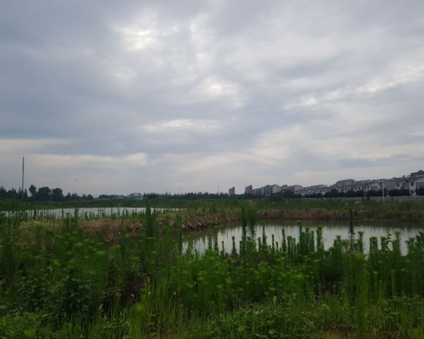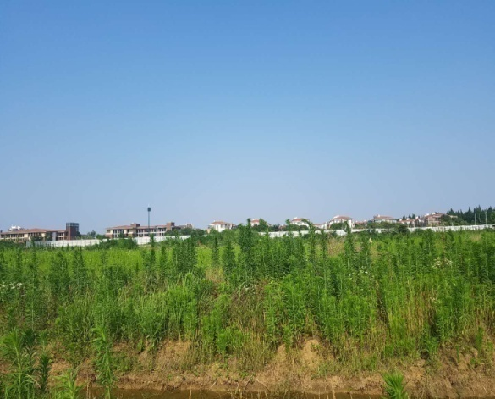
5、B地块内现状 6、B地块内现状

A地块现场照片
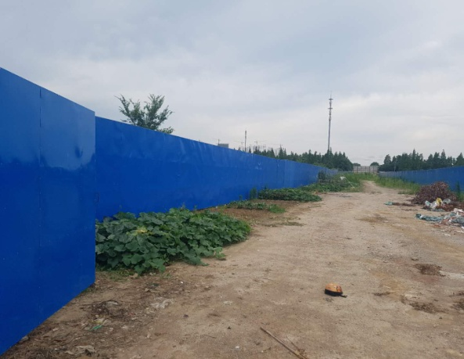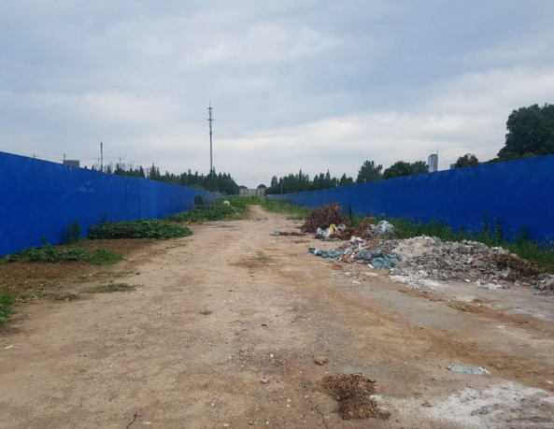
7、A、B地块间围挡 8、A、B地块间临时道路
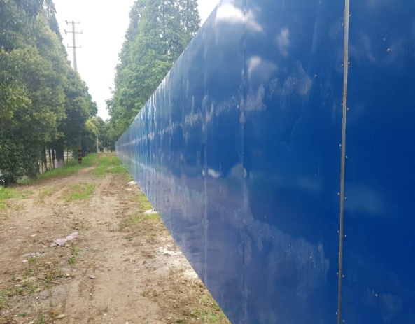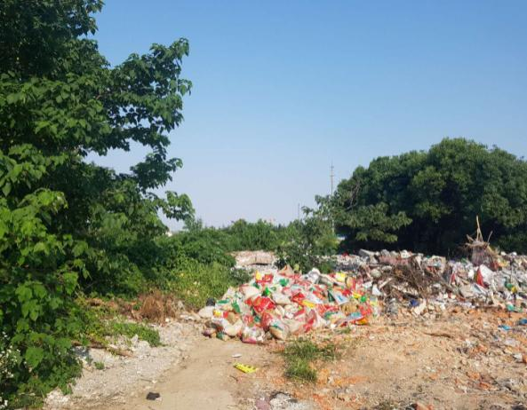
9、A地块已完成修建的围挡 10、A地块内现状
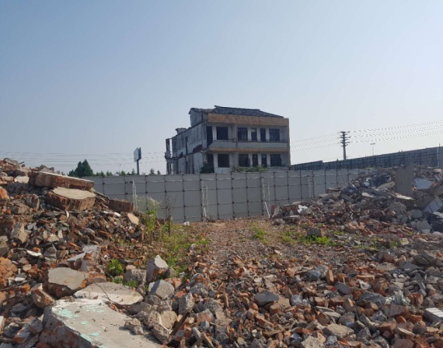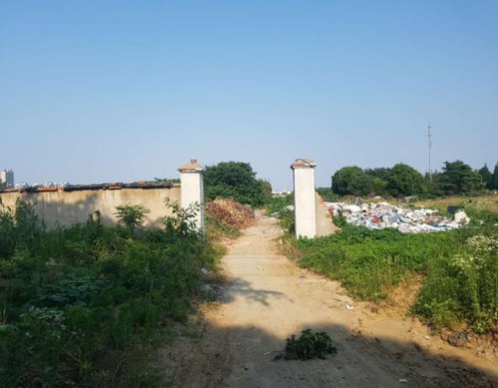
11、A地块内未拆迁房屋 12、A地块内现状

2.2证照办理情况说明
证照办理计划及进度表
五证 | 计划进度 | 实际进度
A、B地块《国有土地使用证》 | —— | A地块：2013年5月6日已取得  B地块：2017年9月7日换发《不动产权证书》完成
A、B地块《建设用地规划许可证》 | —— | A地块：尚未取得  B地块：2017年4月21日已取得
B地块一期《建设工程规划许可证》 | 2017年10月13日 | 尚未取得，有关规费待缴纳
B地块一期《建筑工程施工许可证》 | 2018年3月5日-2018年3月15日 | 尚未办理
B地块一期《预售许可证》 | 2018年8月29日-2018年11月27日 | 尚未办理
注：（1）B地块一期各证照的计划取得进度以项目公司2017年9月18日及2017年12月5日提报道诚基金的《项目总体开发计划》为依据；
（2）B地块一期《建设工程规划许可证》因项目公司市政基础设施配套费及垃圾处理费未缴纳，尚未取得，办理进度延迟。

3资金的使用情况
2018年6月资金使用情况表
申请款项明细 | 收款单位 | 使用金额(元） | 申请日期 |  | 资金用途
2018年5月公积金 | 常州住房公积金管理中心武进分中心 | 26,908.00 | 2018年6月1日 |  | 管理费用、营销费用
品牌馆4月水电费 | 江苏星环物业服务有限公司 | 4,957.60 | 2018年6月5日 |  | 营销费用
保险费（别克2018.6.27-2019.6.26） | 中国人民财产保险股份有限公司 | 5,411.97 | 2018年6月5日 |  | 管理费用
保险费（奥迪2018.6.14-2019.6.13） | 中国人民财产保险股份有限公司 | 9,873.80 | 2018年6月5日 |  | 管理费用
2018年度第一笔税务顾问费 | 尤尼泰（常州）税务师事务所有限公司 | 25,000.00 | 2018年6月5日 |  | 财务费用
陈勇军报销差旅费 | 陈勇军 | 8,247.50 | 2018年6月5日 |  | 管理费用
湖滨怡景苑4-甲-702房租（2018.6.11-2018.9.10） | 高文才 | 7,500.00 | 2018年6月5日 |  | 管理费用
品牌生活体验馆物业服务费 | 绿城物业服务集团有限公司无锡分公司 | 71,380.00 | 2018年6月5日 |  | 营销费用
B地块临时围挡制作安装费（支付至95%） | 常州巨人文化传媒有限公司武进区牛塘春秋志诚图文设计室 | 146,177.51 | 2018年6月5日 |  | 工程款
品牌体验馆复印机租赁费（2017.11.26-2018.1.25） | 常州市同飞商贸有限公司 | 1,080.00 | 2018年6月5日 |  | 营销费用
杨波报销差旅费 | 杨波 | 1,011.00 | 2018年6月5日 |  | 管理费用
饮用水、办公耗材 | 丁玲 | 850.00 | 2018年6月5日 |  | 管理费用
丁玲报销业务招待费 | 丁玲 | 2,390.00 | 2018年6月5日 |  | 管理费用
办公用品 | 丁玲 | 400.00 | 2018年6月5日 |  | 管理费用
丁玲报销业务招待费 | 丁玲 | 930.00 | 2018年6月5日 |  | 管理费用
马悦报销差旅费 | 马悦 | 1,606.80 | 2018年6月5日 |  | 管理费用
冯万鹏报销差旅费 | 冯万鹏 | 1,984.20 | 2018年6月5日 |  | 管理费用
5月员工工资 | 全体员工 | 211,305.79 | 2018年6月5日 |  | 管理费用，营销费用
代扣5月社保 | 国家金库常州市武进区支库 | 42,128.68 | 2018年6月5日 |  | 管理费用，营销费用
2018年5月电话费 | 中国电信股份有限公司常州分公司 | 3,167.00 | 2018年6月11日 |  | 管理费用
代扣2018年4月个人所得税 | 国家金库常州市武进区支库 | 26,680.05 | 2018年6月11日 |  | 管理费用
企业网银手续费 | 中行常州武进支行 | 184.00 | 2018年6月20日 |  | 财务费用
企业网银手续费 | 中行常州武进支行 | 97.00 | 2018年6月21日 |  | 财务费用
6月份社保、住房公积金北京代缴 | 北京磐博企业管理有限公司 | 46,801.63 | 2018年6月25日 |  | 管理费用
2018年5月对公短信通费用 | 中行常州武进支行 | 75.00 | 2018年6月28日 |  | 财务费用
品牌馆2018年7-9月房租 | 吴俊 | 300,000.00 | 2018年6月28日 |  | 管理费用
办公区（1008-1010）5月电费 | 常州迦美物业服务有限公司 | 961.00 | 2018年6月28日 |  | 管理费用
新城公馆86-504室房租及押金（2018.6.19-2018.9.18） | 张祎 | 10,262.50 | 2018年6月28日 |  | 管理费用
品牌馆5月份水电费 | 江苏星环物业服务有限公司 | 4,719.00 | 2018年6月28日 |  | 营销费用
绿城品牌生活体验馆2018年7-12月物业费 | 江苏星环物业服务有限公司 | 18,000.00 | 2018年6月28日 |  | 营销费用
品牌馆2018年1.23-4.22绿植租赁费 | 钟楼区北港花无缺花艺中心 | 3,690.00 | 2018年6月28日 |  | 营销费用
车辆油卡充值 | 中国石化销售有限公司江苏常州石油分公司 | 5,500.00 | 2018年6月28日 |  | 管理费用
办公用品 | 常州市中证办公用品有限公司 | 1,787.40 | 2018年6月28日 |  | 管理费用
世贸复印机租赁费（2018.6-8月） | 常州市欧艾办公设备有限公司 | 1,500.00 | 2018年6月28日 |  | 管理费用
2018年度武进房地产业商会会费 | 常州市武进房地产业商会 | 5,000.00 | 2018年6月28日 |  | 管理费用
2017年度财务审计报告费 | 尤尼泰振青会计师事务所有限公司江苏分所 | 8,000.00 | 2018年6月28日 |  | 财务费用
长期备用金 | 丹龙项目公司 | 10,000.00 | 2018年6月28日 |  | 管理费用
业务招待费 | 陈勇军 | 1,280.00 | 2018年6月28日 |  | 管理费用
业务招待费 | 丁玲 | 2,321.00 | 2018年6月28日 |  | 管理费用
停车费、洗车费、邮寄费、交通费 | 高钰龙 | 267.61 | 2018年6月28日 |  | 管理费用
维修费 | 高钰龙 | 2,974.00 | 2018年6月28日 |  | 管理费用
劳保用品（办公区域地毯更换） | 徐婷 | 928.31 | 2018年6月28日 |  | 管理费用
业务招待费 | 陈勇军 | 750.00 | 2018年6月28日 |  | 管理费用
本月资金使用总额（单位：元） |  | 1,024,088.35
调整款项明细 | 金额（元） | 退款日期 |  | 资金用途 |  | 备注

退湖滨怡景苑4-甲-702房租及押金（2018.6.11-2018.9.10） | -10,000 | 2018年6月20日 | 管理费用 | 直接冲抵新城公馆86-504室房租及押金（2018.6.19-2018.9.18）
调整后本月资金使用总额（单位：元） |  | 1,014,088.35
注：（1）电信公司电话费、员工社保、公积金、税金等为银行托管项目，银行根据申报金额自动扣款；
（2）因项目公司2018年第二季度预算尚未获批，上表支出费用中除银行直接划扣外的其余费用均通过道诚基金批准后支付；

4印章、证照使用情况
对于印章的使用，项目公司工作人员严格按照用章/印流程约定，履行印章使用流程，通过相关负责人审批后方给予盖章。各印鉴使用具体情况详见印鉴使用情况表：
2018年6月印鉴使用情况表
日期 | 事由 | 材料 | 印鉴名称及使用次数 | 申请人 | 审批人
2018年6月5日 | 关于房地产开发企业资质申请的用印 | 未开工情况说明 | 公章（1） | 丁玲 | 袁聚宝
2018年6月6日 | 徐婷劳动合同盖章 | 劳动合同（徐婷） | 公章（4） | 丁玲 | 袁聚宝
2018年6月12日 | 项目公司租房电信宽带等设备移机、奥迪A6L(D393SH)保险退款申请盖章 | 营业执照复印件、委托书、保险退款申请 | 公章（3） | 高钰龙 | 袁聚宝
2018年6月12日 | 员工宿舍房屋租赁合同盖章 | 房屋租赁合同（新城公馆86-504）、租赁房屋物品清单 | 公章（6） | 徐婷 | 袁聚宝
2018年6月13日 | 上报道诚关于项目公司2018年第五笔资金拨付申请盖章 | 关于丹龙常州公司2018年第五笔资金拨付的申请（丹龙常州请[2018]24号）、常州项目资金拨付申请审批表（编号：208-CZ008）、副总经理杨希中邮件回复意见 | 公章（6） | 干建萍 | 袁聚宝
2018年6月14日 | 上报道诚关于支付公司日常经营费用申请盖章 | 关于支付公司日常经营费用的申请（丹龙常州请[2018]25号）、常州项目申请支付日常经营费用审批表（编号：2018-CZ015）、副总经理杨希中邮件回复意见、执行总经理陈明邮件回复意见、董事长袁聚宝邮件回复意见 | 公章（6） | 干建萍 | 袁聚宝
2018年6月21日 | 中准会计师事务所审计材料 | 上海诚盈三期借款协议、接入工程施工合同、家居订购合同、房屋租赁合同、开户许可证等 | 公章（35） | 丁玲 | 袁聚宝
2018年6月28日 | 丁玲收入证明书盖章 | 收入证明书（丁玲） | 公章（1） | 丁玲 | 袁聚宝邮件

5合同签订情况
2018年6月份，项目公司签订行政管理类合同1份，具体情况如下表：
2018年6月丹龙置业常州有限公司合同签订情况表
对方单位 | 合同名称 | 合同内容 | 合同金额（万元） | 签约日期 | 对方单位用印情况
张祎 | 房屋租赁合同 | 丹龙置业租赁新城公馆86-504面积86㎡（租期：2018.06.19-2019.09.18）租金季付，押金2500元 | 1.02625 | 2018年6月12日 | 对方单位已盖章

6资金结算

6.1丹龙置业常州有限公司各资金账户流量情况
2018年6月项目公司资金流出合计1,014,088.35元，其中包括长期备用金10,000元。所有款项支出均发生在中国银行常州武进支行的基本户中；截至2018年6月30日，项目公司各资金账户余额情况见下表。各账户资金流量情况详见银行对账单（附件二）。
（转下页）

截至2018年6月30日项目公司各资金账户余额情况表
开户行 | 账户类型 | 账号 | 余额（元） | 备注
中国银行常州武进支行 | 基本户 | 478059541640 | 529,409.68 | 监管账户
浙商银行常州分行 | 一般户 | 3040000010120100037000 | 10,442.83 | 非监管户
合计

6.2收取各类保证金余额情况
2018年6月项目公司未发生保证金的收取、退回，保证金余额无变动。截至到2018年6月30日项目公司共收取保证金156万元，已退还134万元，尚余22万元。该资金具体情况如下表：
保证金基本情况表
保证金明细 | 收款金额（元） | 退还金额（元） | 入账日期 | 退还日期
常州机械施工一期桩基工程投标保证金 | 100,000.00 | 100,000.00 | 2017年3月24日 | 2017年5月25日
江苏康建一期桩基工程投标保证金 | 100,000.00 |  | 2017年3月24日
江苏盐城二建一期桩基工程投标保证金 | 100,000.00 | 100,000.00 | 2017年3月24日 | 2017年5月25日
常州市精益建筑一期桩基工程投标保证金 | 100,000.00 | 100,000.00 | 2017年3月24日 | 2017年5月25日
常州春秋华城一期土方工程投标保证金 | 50,000.00 | 50,000.00 | 2017年3月24日 | 2017年5月8日
常州市佳亚一期土方工程投标保证金 | 50,000.00 |  | 2017年3月24日
常州尊鼎一期土方工程投标保证金 | 50,000.00 | 50,000.00 | 2017年3月24日 | 2017年5月8日
常州市热辉一期土方工程投标保证金 | 50,000.00 | 50,000.00 | 2017年3月24日 | 2017年5月8日
常州市安贞一期材料检测工程投标保证金 | 50,000.00 | 50,000.00 | 2017年3月24日 | 2017年7月21日
常州市建筑材料一期材料检测工程投标保证金 | 50,000.00 | 50,000.00 | 2017年3月24日 | 2017年7月21日
常州华厦一期材料检测工程投标保证金 | 50,000.00 | 50,000.00 | 2017年3月24日 | 2017年7月21日
常州市建筑科学一期材料检测工程投标保证金 | 50,000.00 | 50,000.00 | 2017年3月24日 | 2017年7月21日
杭州正大装饰品牌生活体验馆投标保证金 | 50,000.00 | 50,000.00 | 2017年3月24日 | 2017年5月25日
苏州金螳螂市区品牌生活体验馆投标保证金 | 50,000.00 | 50,000.00 | 2017年3月24日 | 2017年5月25日
上海世家品牌生活体验馆投标保证金 | 50,000.00 | 50,000.00 | 2017年3月24日 | 2017年11月3日
常州市新阳光一期监理工程投标保证金 | 50,000.00 |  | 2017年3月24日
江苏龙城一期监理工程投标保证金 | 50,000.00 | 50,000.00 | 2017年3月24日 | 2018年3月14日
常州常建一期监理工程投标保证金 | 50,000.00 | 50,000.00 | 2017年3月24日 | 2018年3月14日
常州市江南建设一期监理工程投标保证金 | 50,000.00 | 50,000.00 | 2017年3月24日 | 2018年3月14日
江苏安厦一期监理工程投标保证金 | 50,000.00 | 50,000.00 | 2017年3月24日 | 2018年3月14日
上海思过半市区品牌生活体验馆软装投标保证金 | 20,000.00 | 20,000.00 | 2017年4月26日 | 2017年6月21日
上海易鲁市区品牌生活体验馆软装投标保证金 | 20,000.00 | 20,000.00 | 2017年4月26日 | 2017年6月21日
广州集美组市区品牌生活体验馆软装投标保证金 | 20,000.00 | 20,000.00 | 2017年4月26日 | 2017年6月21日
上海世家市区品牌生活体验馆软装投标保证金 | 20,000.00 | 20,000.00 | 2017年4月26日 | 2017年6月21日
北京安悦宅市区品牌生活体验馆软装投标保证金 | 20,000.00 | 20,000.00 | 2017年4月26日 | 2017年11月30日
浙江蓝城项目会所及一期样板房精装修投标保证金 | 50,000.00 | 50,000.00 | 2017年5月25日 | 2018年3月14日
苏州金螳螂项目会所及一期样板房精装修投标保证金 | 50,000.00 | 50,000.00 | 2017年5月25日 | 2018年3月14日
北京泛亚项目会所及一期样板房精装修投标保证金 | 50,000.00 | 50,000.00 | 2017年5月25日 | 2018年3月14日
绿城装饰项目会所及一期样板房精装修投标保证金 | 50,000.00 | 50,000.00 | 2017年5月25日 | 2018年3月14日
常州市基础工程投标保证金 | 20,000.00 | 20,000.00 | 2017年8月29日 | 2018年3月14日
常嘉建设集团投标保证金 | 20,000.00 |  | 2017年8月29日
常州市中元建设投标保证金 | 20,000.00 | 20,000.00 | 2017年8月29日 | 2018年3月14日
合计（元） | 1,560,000.00 | 1,340,000.00 | ——
保证金余额（元） | 220,000.00 |  | ——
注：招标完成后，定标企业投标保证金自动转为履约保证金

附件

附件一银行对账单
中国银行股份有限公司常州武进分行对账单
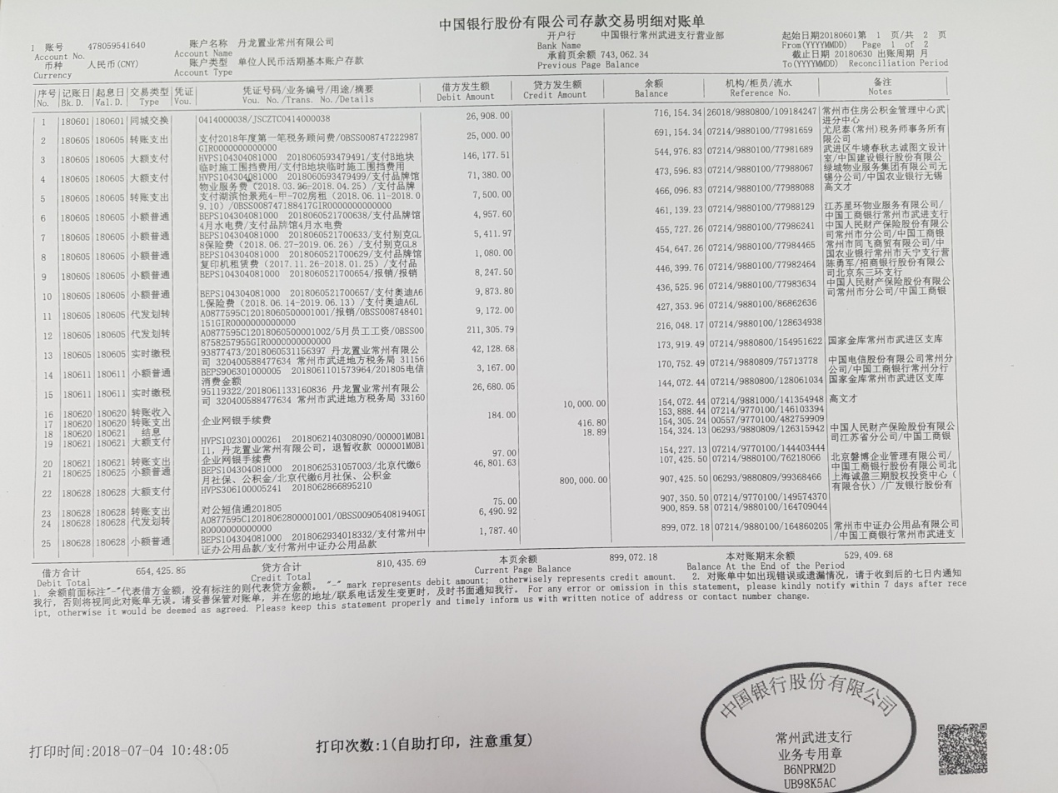

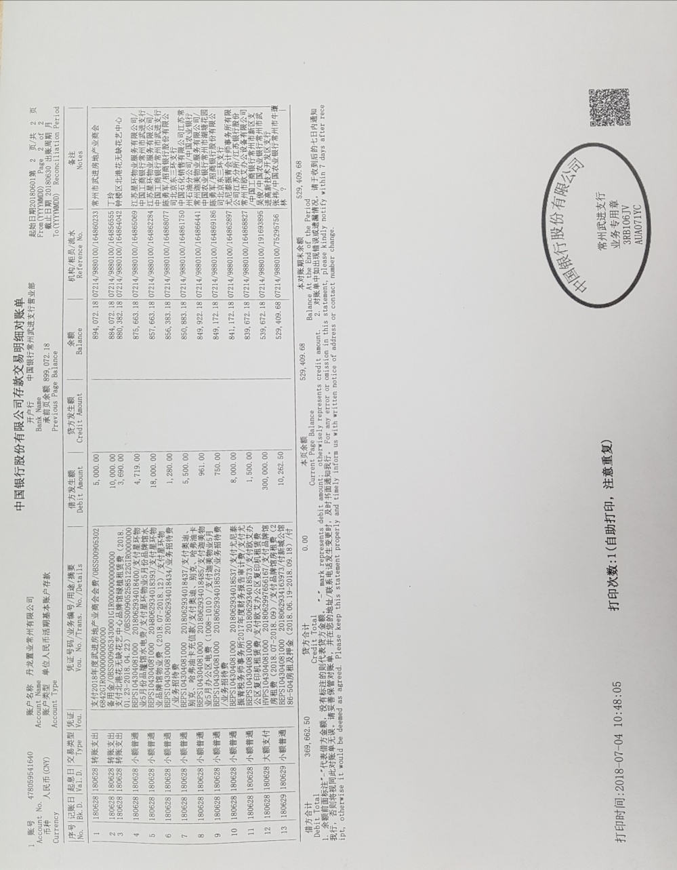

浙商银行常州分行对账单
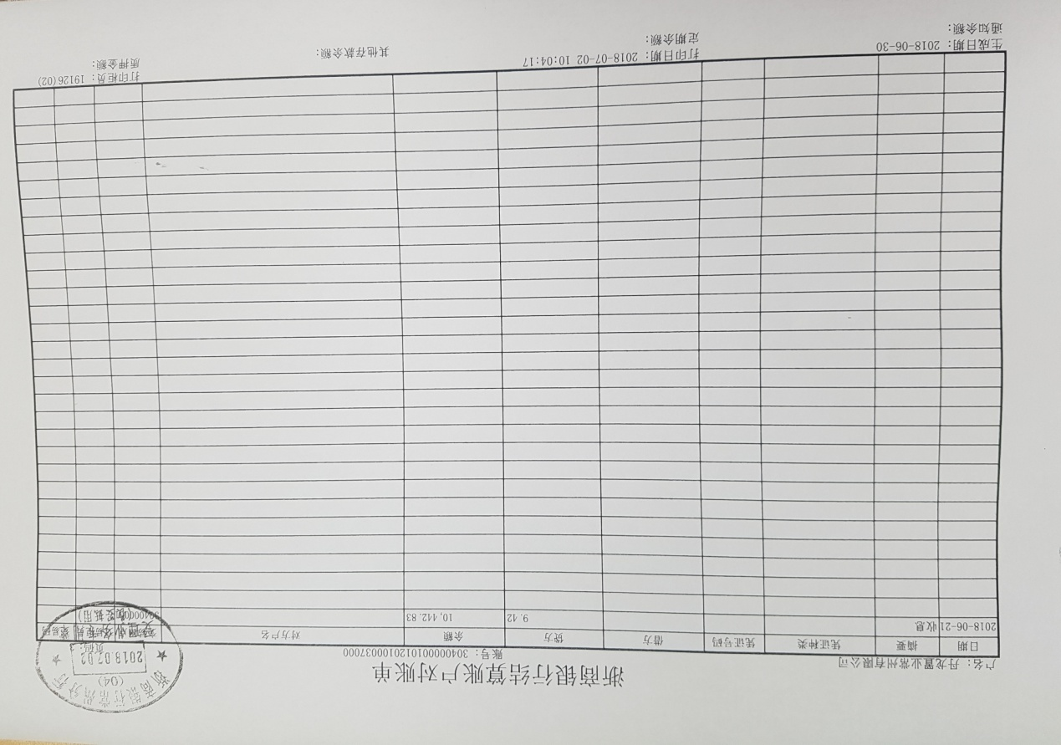

附件二 各类资金使用统计表

资金使用用途/使用月份 | 土地费用 | 规费 | 设计费 | 前期费用 | 营销费用 | 临时水电费 | 临时设施费 | 管理费用 | 财务费用 | 工程款 | 不可预见费 | 合计
2017年9月 | 0 | 5,273,200.20 | 491,160.00 | 17,775.00 | 518,095.00 | 0 | 35,603.77 | 3,160,271.02 | 204.72 | 5,500.00 | 0 | 9,501,809.71
2017年10月 | 0 | 0 | 0 | 0 | -95 | 0 | 0 | 517,596.93 | 247.28 | 21,599.00 | 0 | 539,348.21
2017年11月 | 0 | 0 | 592,633.60 | 104,645.96 | 717,166.40 | 993.56 | 150,000.00 | 8,402,946.11 | 307 | 271,412.00 | 0 | 10,240,104.63
2017年12月 | 0 | 0 | 143,897.00 | 138,046.14 | 660,168.00 | 181.03 | 0 | 2,314,178.63 | 226 | 193,825.37 | 0 | 3,450,522.17
2018年1月 | 0 | 0 | 0 | 0 | 54,060.91 | 50.52 | 0 | 646,791.87 | 267 | 0 | 0 | 701,170.30
2018年2月 | 0 | 0 | 0 | 0 | 213,621.56 | 336.8 | 0 | 1,132,546.38 | 90 | 60,378.00 | 0 | 1,406,972.74
2018年3月 | 0 | 0 | 0 | 0 | 170,976.54 | 8.42 | 0 | 613,085.87 | 1,235.00 | 273.1 | 0 | 785,578.93
2018年4月 | 0 | 0 | 0 | 0 | 494,922.52 | 12.63 | 0 | 666,972.43 | 221 | 0 | 0 | 1,162,128.58
2018年5月 | 0 | 0 | 0 | 0 | 119,420.34 | 8.42 | 0 | 3,622,122.15 | 75 | 85,869.80 | 0 | 3,827,495.71
2018年6月 | 0 | 0 | 0 | 0 | 452,928.94 | 0 | 0 | 406,625.90 | 8,356 | 146,177.51 | 0 | 1,014,088.35
总计 | 0 | 5,273,200.20 | 1,227,690.60 | 260,467.10 | 3,401,265.21 | 1,591.38 | 185,603.77 | 21,483,137.29 | 11,229 | 785,034.78 | 0 | 32629219.33
币种：人民币；单位：元

注： （1）以上费用计算以康正与项目公司开始共管之时计算，共管之前发生的有关费用未计入此表；
（2）2018年3月退还2017年入场前收到的投标保证金440,000.00元，该资金不计入资金使用；同时调整2017年11月已计入工程款的2笔退保证金70,000.00元，2017年11月资金使用金额调整为10,240,104.63元。
（3）2018年6月湖滨怡景苑退回房租及押金10,000元，直接冲抵新城公馆房租及押金，本月支出调整为1,014,088.35元。

